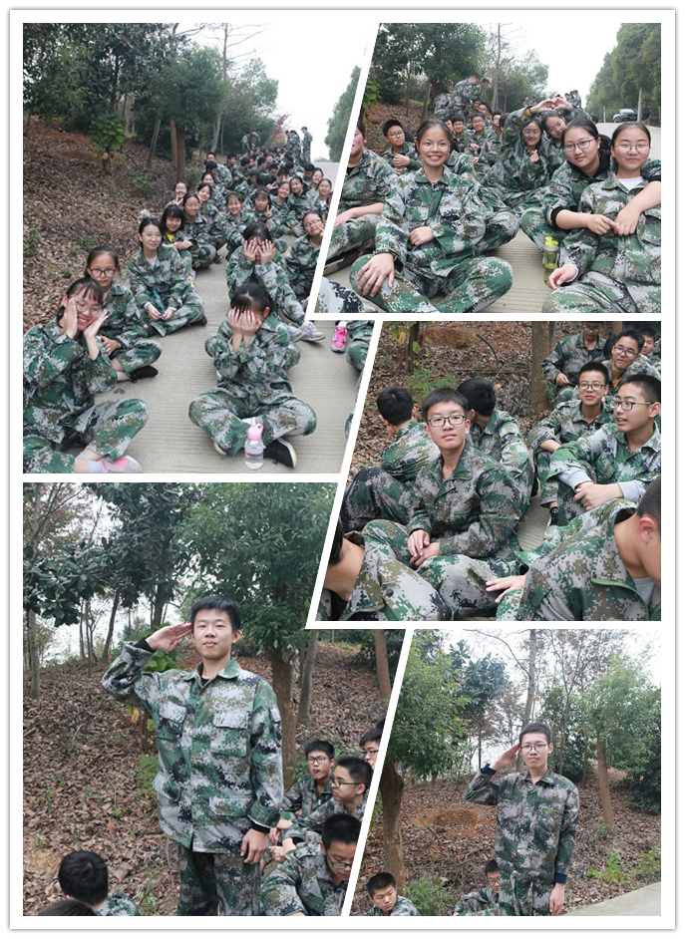
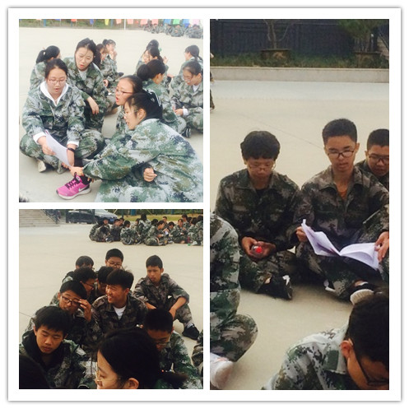




高一（9）班
Finghting！
第七期
我们对军训的憧憬变成了现在的明白：明白了作为一个军人的职责。做好份内之事也不是一件容易的事情，是困难的。每一个整齐划一的动作的背后，都是无数次训练的结果。我开始意识到自己的不足，意识到自己接下来要走的路还很长……

——朱瑶

